Задание на вторник 21.04.2020. Развитие социально-бытовой ориентировки.
Задание 1. Посмотри внимательно на картинку. Назови предметы, которые видишь на них. К какому времени года может отнести эти предметы?
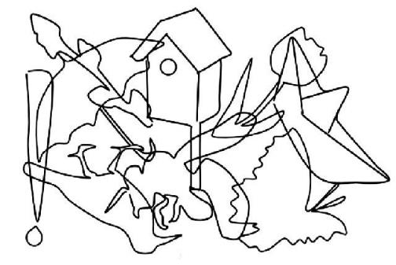
Задание 2.Вместе с ребенком рассмотрите картинки и побеседуйте на тему «Весна». Порассуждайте о том, какие изменения происходят в погоде, живой природе, у животных, птиц и людей.
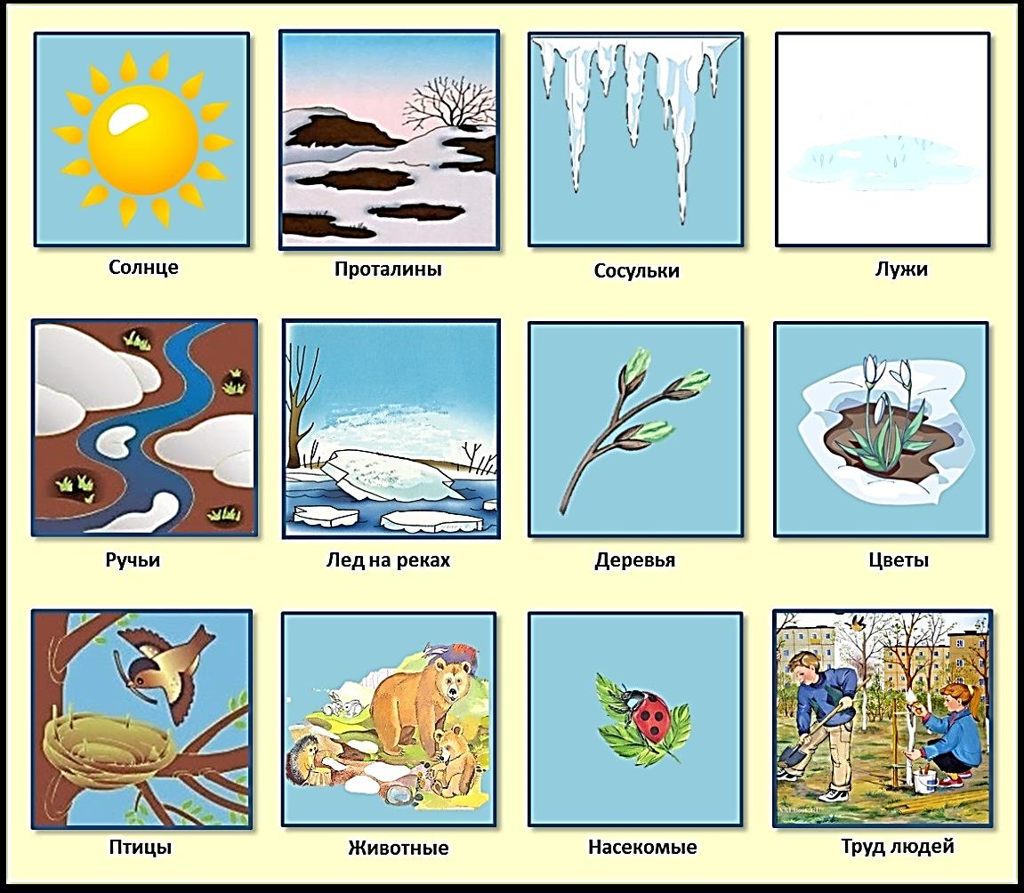

Задание 3. Дорисуй картинку. Обведипо точкам.
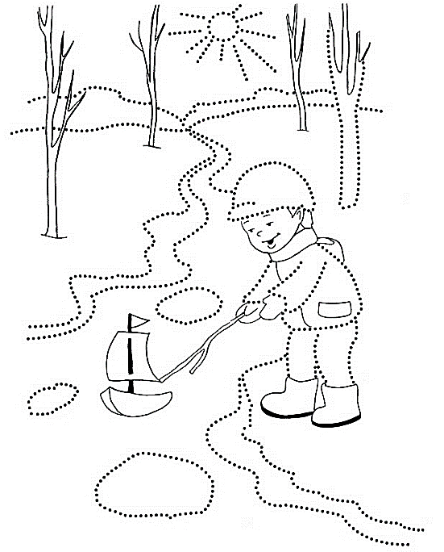
Задание 4. Соедини цифры по порядку и раскрась весенние тюльпаны.
